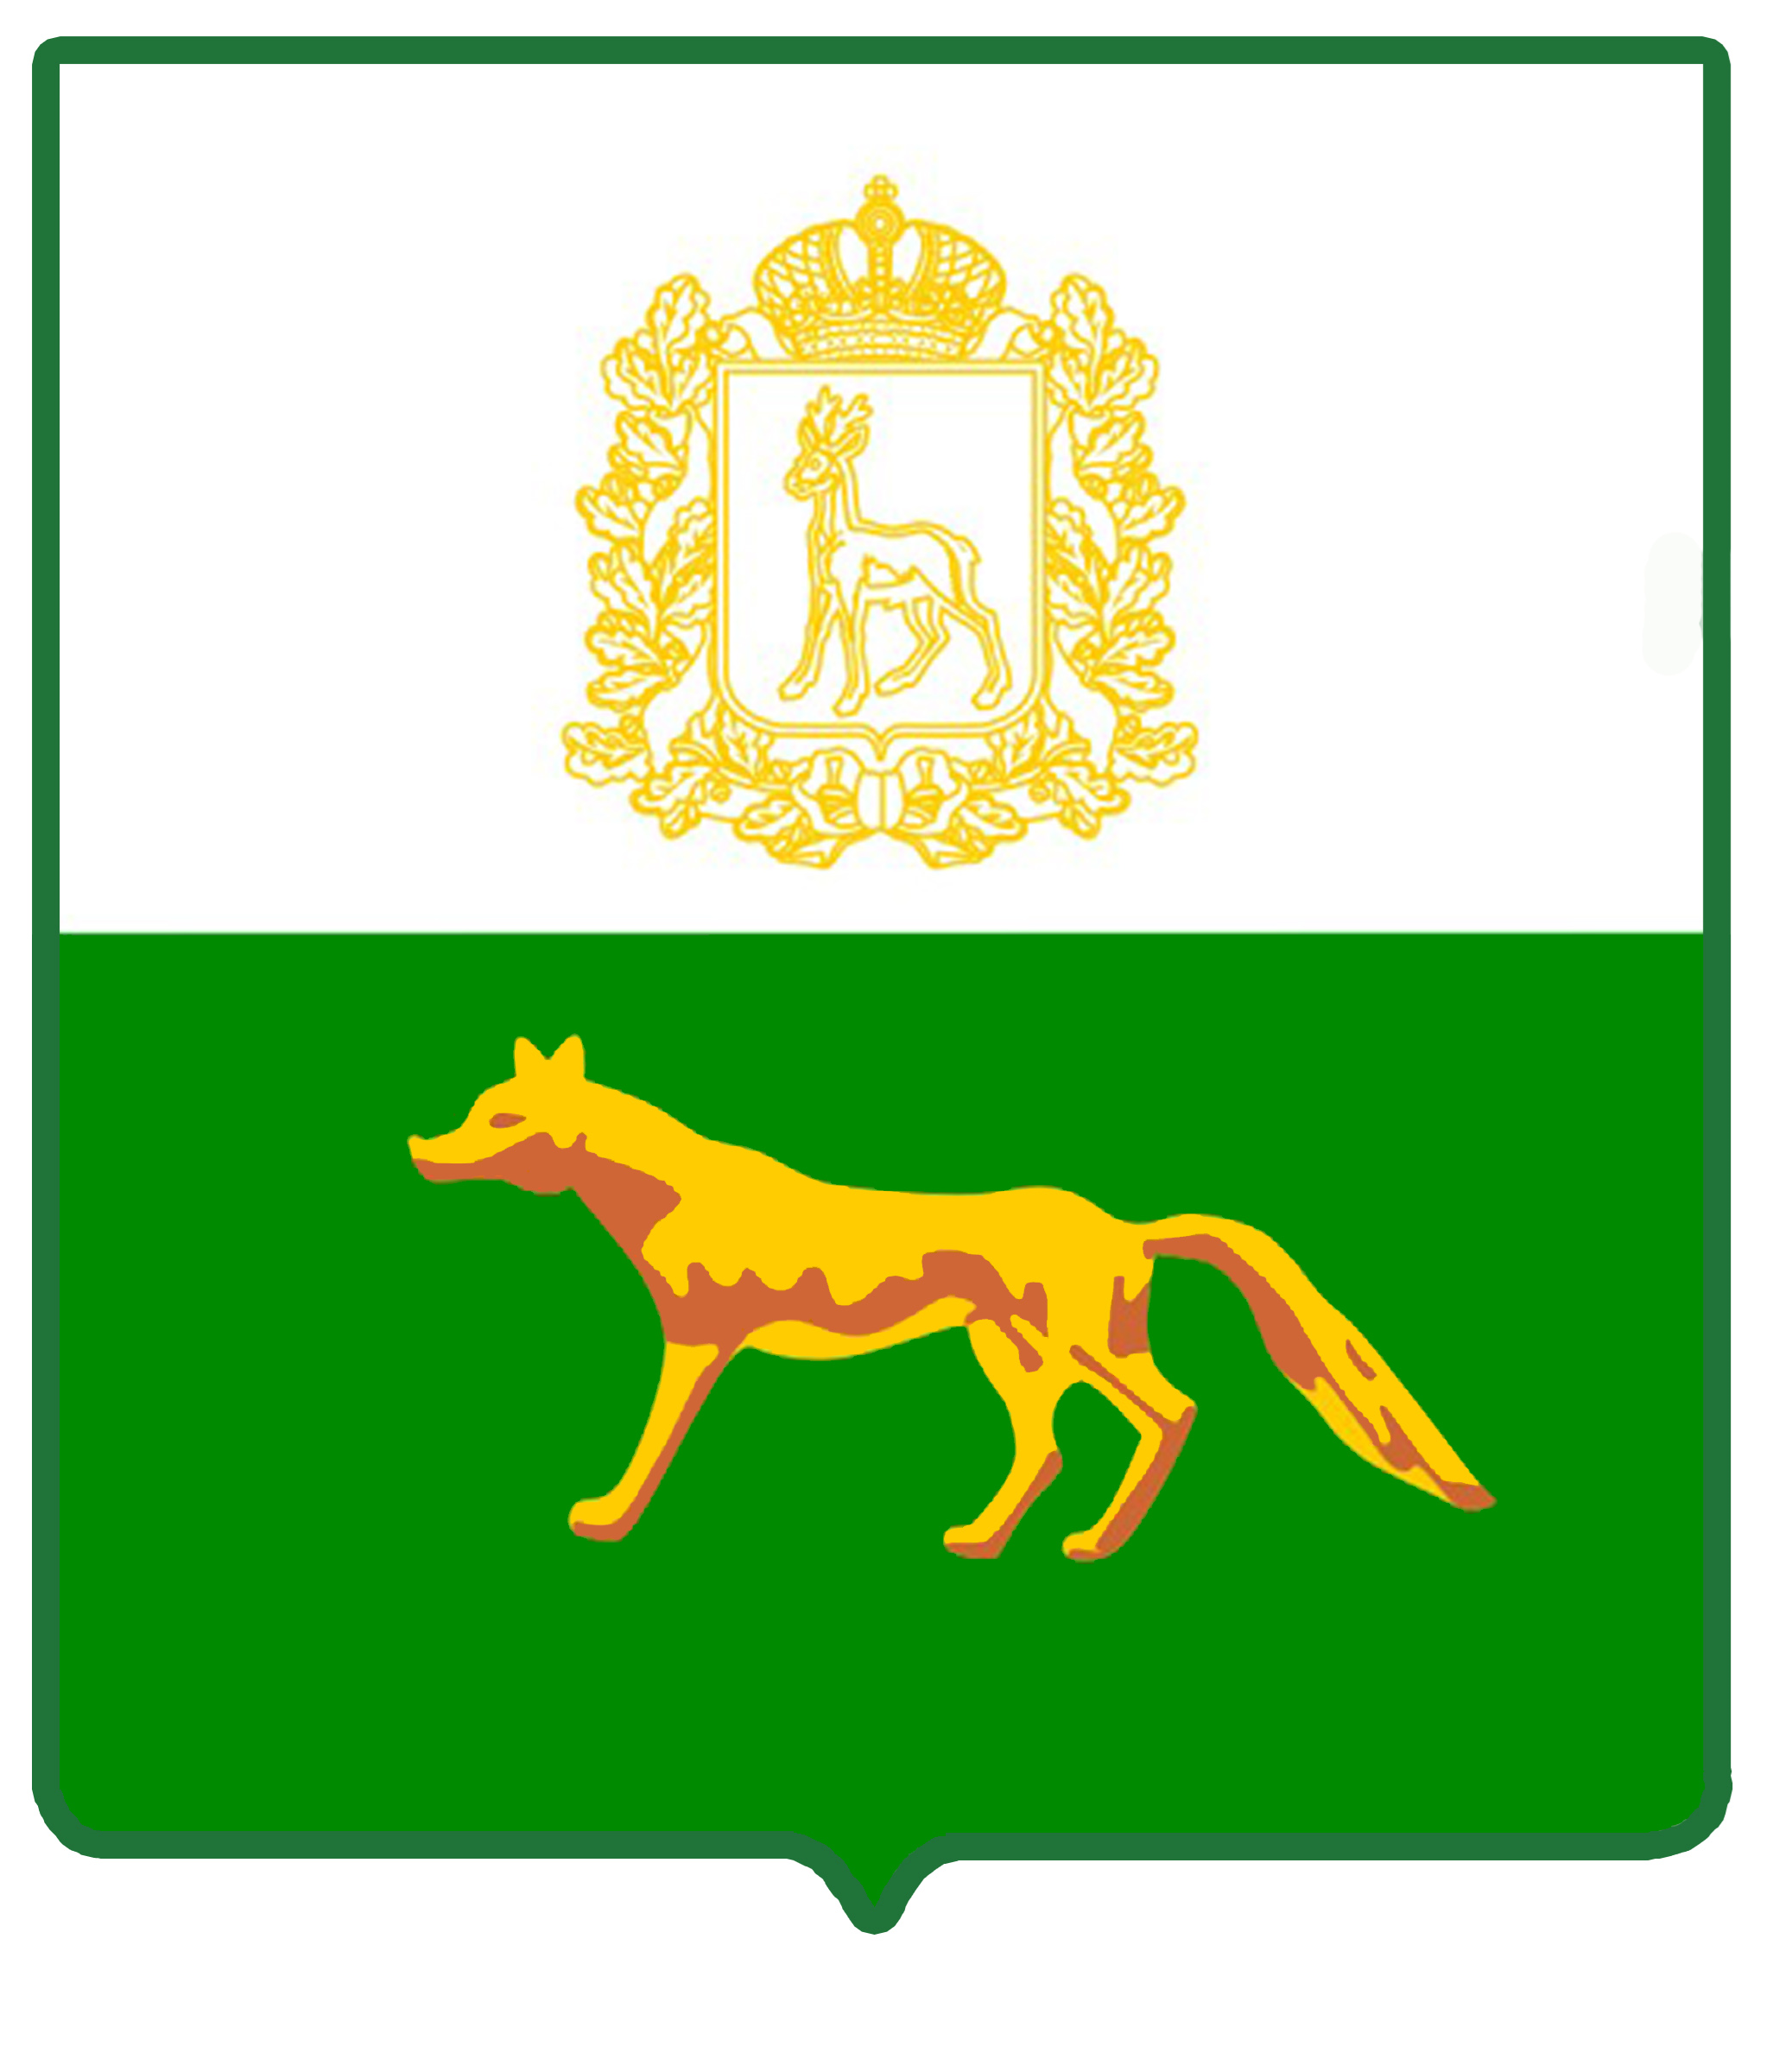 АДМИНИСТРАЦИЯ
МУНИЦИПАЛЬНОГО РАЙОНА СЕРГИЕВСКИЙ
САМАРСКОЙ ОБЛАСТИ

ПОСТАНОВЛЕНИЕ
от «21» апреля 2025 г. № 389

ОБ УТВЕРЖДЕНИИ ВНОСИМЫХ ИЗМЕНЕНИЙ В ПРОЕКТ ПЛАНИРОВКИ ТЕРРИТОРИИ И ПРОЕКТ МЕЖЕВАНИЯ ТЕРРИТОРИИ ОБЪЕКТА АО "САМАРАНВЕСТНЕФТЬ": "ОБУСТРОЙСТВО ОРЛОВСКОГО МЕСТОРОЖДЕНИЯ НЕФТИ. ВЛ-10кВ" В ГРАНИЦАХ СЕЛЬСКОГО ПОСЕЛЕНИЯ ЕЛШАНКА И СЕЛЬСКОГО ПОСЕЛЕНЯ ЧЕРНОВКА МУНИЦИПАЛЬНОГО РАЙОНА СЕРГИЕВСКИЙ САМАРСКОЙ ОБЛАСТИ

В соответствии со статьями 41–43, 45 Градостроительного кодекса Российской Федерации, руководствуясь Федеральным законом от 06.10.2003 г. № 131-ФЗ «Об общих принципах организации местного самоуправлении в РФ», Администрация муниципального района Сергиевский Самарской области постановляет:
1. Утвердить изменения в проект планировки территории и проект межевания территории объекта АО "Самараинвестнефть": "Обустройство Орловского месторождения нефти. ВЛ-10кВ" в границах сельского поселения Черновка и сельского поселения Елшанка муниципального района Сергиевский Самарской области.
2. Опубликовать настоящее Постановление в газете «Сергиевский вестник» и разместить на сайте Администрации муниципального района Сергиевский по адресу: http://sergievsk.ru/ в информационно-телекоммуникационной сети Интернет.
3. Настоящее Постановление вступает в силу со дня его официального опубликования.
4. Контроль за выполнением настоящего Постановления оставляю за собой.

И.о. Главы муниципального
района Сергиевский В.В. Сапрыкин

Аргацкая Д.В.

